共读纲要齐成长 善学精研促提升

冬日暖阳晴芳好，2023年11月24日下午，新北区小学综合实践活动解丽优秀教师培育室第二次活动在三井实验小学典雅校区举行。

集思广益 精钻细磨

美玉需雕琢，好课当打磨。为了呈现最优的课堂，陆子洁和查嘉俐两位老师前期在解丽老师的指导和培育室成员的共同参与下，对两节展示课进行了多次研讨和打磨，着力打造完美课堂。

课堂展示 学思并行

陆子洁老师执教《我的大学梦》。陆老师以年级跨学科主题课程为出发点进行选题。课堂伊始，陆老师由小游戏趣味导入，并通过看视频、小组讨论等形式让学生了解大学的相关知识，懂得大学的意义；紧接着在教师的引导下，学生聚焦梦想，通过“发现研究内容”、“设计研究活动”、“制定研究方案”等活动深入研究“我的大学梦”，开启孩子们对大学的向往和憧憬。

查嘉俐老师执教《实地考察常州博物馆》。查老师依托“走进常州博物馆”主题活动进行选题。查老师由谜语谈话导入研究对象——常州博物馆，再由“博物馆里有什么”、“探究问题我来提”、“问题解决我来辩”三个活动明确考察的内容，接着根据学生以往经验、观看博物馆工作人员的视频讲解并结合导览手册初步明确了实地考察的策略、方法和注意事项，最后引导学生完成一份专属的考察计划表，点燃学生实地考察常州博物馆的热情。

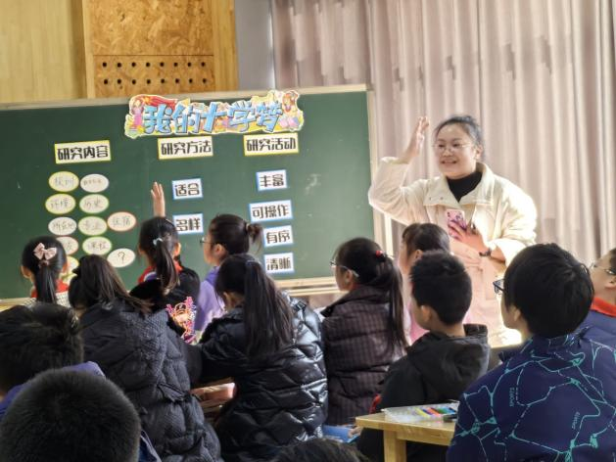

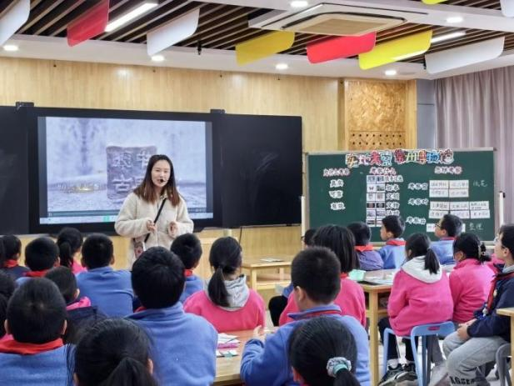

理论剖析 案例分享

课堂展示结束之后，薛家实验小学的两位老师进行了主题分享。张丹老师从理论视角，围绕课程纲要中的“考察探究”板块进行了题为《借场域，探奥秘》的主题解读分享。姜倩老师结合学校“常州市红领巾馆”研究性学习活动案例进行了分享。

交流研讨 智慧碰撞

分享结束后，培育室的各位老师对本次活动的两节课进行了评课议课，各抒己见，充分发挥了集体智慧，营造了浓厚的研讨氛围。

叶文洁：陆老师的本节课目标落实扎实，板块清晰，能结合本校资源，自主发现大学的美，围绕大学可以研究哪些内容，做一些研究性的活动，让学生对自己感兴趣的内容进行研究，对学生研究活动的方法也进行有效的指导，培养学生的亲身参与感。

春江中心小学 朱琳：博物馆是连接过去和现在的一个桥梁。学生可以从博物馆获得很多知识。查老师的课对我启发比较大，采用了常州博物馆和井小之间的地理优势，为学生创造真实的研学体验，引导学生带着问题对场馆进行学习，培养学生的体验感。

专家引领 磨砺成长

活动最后，解丽结合课程纲要对两节开题课进行了点评总结，并对后期工作进行了部署，希望每位培育室教师不断积累、主动迁移，在一次次活动中磨砺，争取更快地成长。

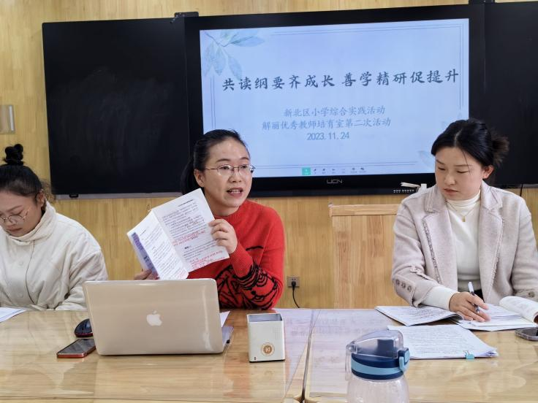

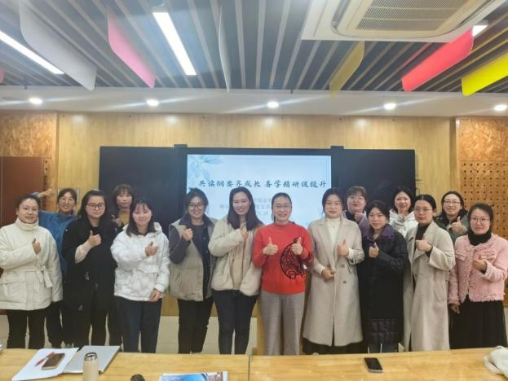

撰稿：胡玥

摄影：谢明霞

 审核：解丽